ΕΛΛΗΝΙΚΗ ΔΗΜΟΚΡΑΤΙΑ – ΔΗΜΟΣ ΚΑΒΑΛΑΣ
ΔHMOTIKΗ ΘΕΑΤΡΙΚΗ ΚΟΙΝΩΦΕΛΗΣ ΕΠΙΧΕΙΡΗΣΗ
KABAΛAΣ (ΔΗ.ΠΕ.ΘΕ. ΚΑΒΑΛΑΣ)

ΦΙΛΙΠΠΟΥ 4, Τ.Κ.654 03–ΤΗΛ. 2510/220876-7, FAX 220878 e-mail: thkavala@otenet.gr

Καβάλα 01/10/2015

ΔΕΛΤΙΟ ΤΥΠΟΥ

ΘΕΑΤΡΙΚΗ ΠΕΡΙΟΔΟΣ 2015 - 2016
ΟΚΤΩΒΡΙΟΣ – ΝΟΕΜΒΡΙΟΣ

Η Δημοτική Θεατρική Κοινωφελής Επιχείρηση Καβάλας (ΔΗ.ΠΕ.ΘΕ.Κ), ανοίγει την αυλαία του θεάτρου Αντιγόνη Βαλάκου για τη χειμερινή θεατρική περίοδο 2015 - 2016 και παρουσιάζει ένα πρόγραμμα με δύο δικές της παραγωγές και μετακλήσεις.

Κεντρική Σκηνή:
- Τρίτη 3 & Τετάρτη 4 Νοεμβρίου 2015
Θέατρο Αντιγόνη Βαλάκου

«Ισορροπιστής αεροσκαφών» του Θόδωρου Θεοδωρίδη

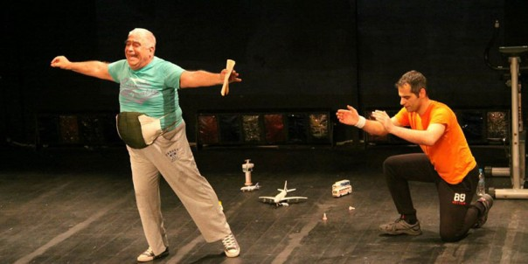

Ο Αλέξανδρος Ελεφάντης είναι ένας καθημερινός άνθρωπος, που ζει και δραστηριοποιείται επαγγελματικά σε μια επαρχιακή πόλη και η συμμετοχή του στα διοικητικά της τοπικής ποδοσφαιρικής ομάδας τον φέρνει αντιμέτωπο με μια πρωτοφανή και απίστευτη πρόκληση. Αλλάζει κυριολεκτικά η ζωή του, αρχικά με γεγονότα και καταστάσεις που δεν τα είχε φανταστεί ούτε στα πιο τρελά του όνειρα τα οποία όμως στη συνέχεια εξελίσσονται σε έναν τρομακτικό εφιάλτη.

Η Ταυτότητα της Παράστασης

Κείμενο: Θόδωρος Θεοδωρίδης
Σκηνοθετική Επιμέλεια: Θοδωρής Γκόνης
Σκηνογραφική επιμέλεια: Ελένη Στρούλια
Φωτισμοί: Τάσος Κοντόριας
Βοηθοί σκηνοθέτη: Ανδρέας Ανδρέου, Κατερίνα Συμεωνίδου

Ερμηνεύει ο Δημήτρης Πιατάς
Συμμετέχει ο Παύλος Σταυρόπουλος
Παραγωγή: ΔΗ.ΠΕ.ΘΕ. Καβάλας

Παιδική Σκηνή:
Τετάρτη 18 Νοεμβρίου 2015 (πρεμιέρα μαθητικών παραστάσεων)
Κυριακή 22 Νοεμβρίου 2015 (πρεμιέρα για το κοινό)
Θέατρο Αντιγόνη Βαλάκου

«Ο Τρομάρας» του Γεωργίου Βιζυηνού

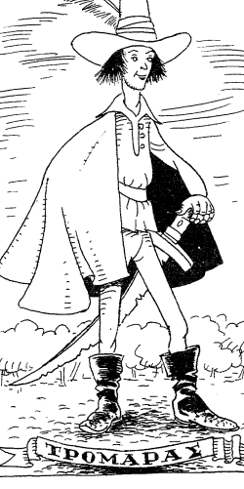

Ο Τρομάρας, ένα αγόρι, που όπως προδίδει και το παρατσούκλι του φοβάται ακόμα και τον ήχο της ίδιας του της φωνής, επιθυμούσε με θέρμη να ζήσει μια φυσιολογική ζωή όπως όλα τα άλλα παιδιά. Αποφασίζει, λοιπόν, να αντιμετωπίσει αυτό το μισητό του ελάττωμα που τον κρατούσε εγκλωβισμένο και να κάνει ότι είναι δυνατό για να απαλλαγεί από το βάρος αυτού του ντροπιαστικού ονόματος. Βουτά με αποφασιστικότητα στη ζωή, αναμετράται με προκλήσεις, βρίσκεται αντιμέτωπος με ευχάριστες ή δυσάρεστες ανατροπές και τελικώς αποζημιώνεται για όλο αυτό το μόχθο του κατορθώνοντας να βγει νικητής από όλες τις επικίνδυνες περιπέτειες του, έχοντας ανακαλύψει μάλιστα πως τα κατάφερε επειδή, πολύ απλά, εμπιστεύτηκε τον εαυτό του και την εξυπνάδα του.
Ένα παραμύθι για το σεβασμό στη διαφορετικότητα των ανθρώπων που παροτρύνει το καθένα μας να ψάξει βαθειά μέσα του τη δύναμη του, να ανακαλύψει τον ήρωα που κρύβει μέσα του και που διδάσκει πως στη ζωή, η εξυπνάδα νικάει τη δύναμη.

Η Ταυτότητα της Παράστασης

Συγγραφέας: Γεώργιος Βιζυηνός
Διασκευή – Σκηνοθεσία: Ελεάννα Τσίχλη
Σκηνικά - Κοστούμια: Τίνα Τζόκα
Σύνθεση τραγουδιών – Μουσική: The Dreamers
Βοηθός Σκηνοθέτη: Κατερίνα Συμεωνίδου
Παίζουν: Ναταλία Βασιλέκα, Δημήτρης Κοντός, Ζωή Κυριακίδου, Παύλος Σταυρόπουλος

Παραγωγή: ΔΗ.ΠΕ.ΘΕ. Καβάλας

Μετακλήσεις:

- Σάββατο 17 & Κυριακή 18 Οκτωβρίου 2015
Θέατρο Αντιγόνη Βαλάκου

«Ο Θείος Βάνιας» του Άντον Τσέχωφ

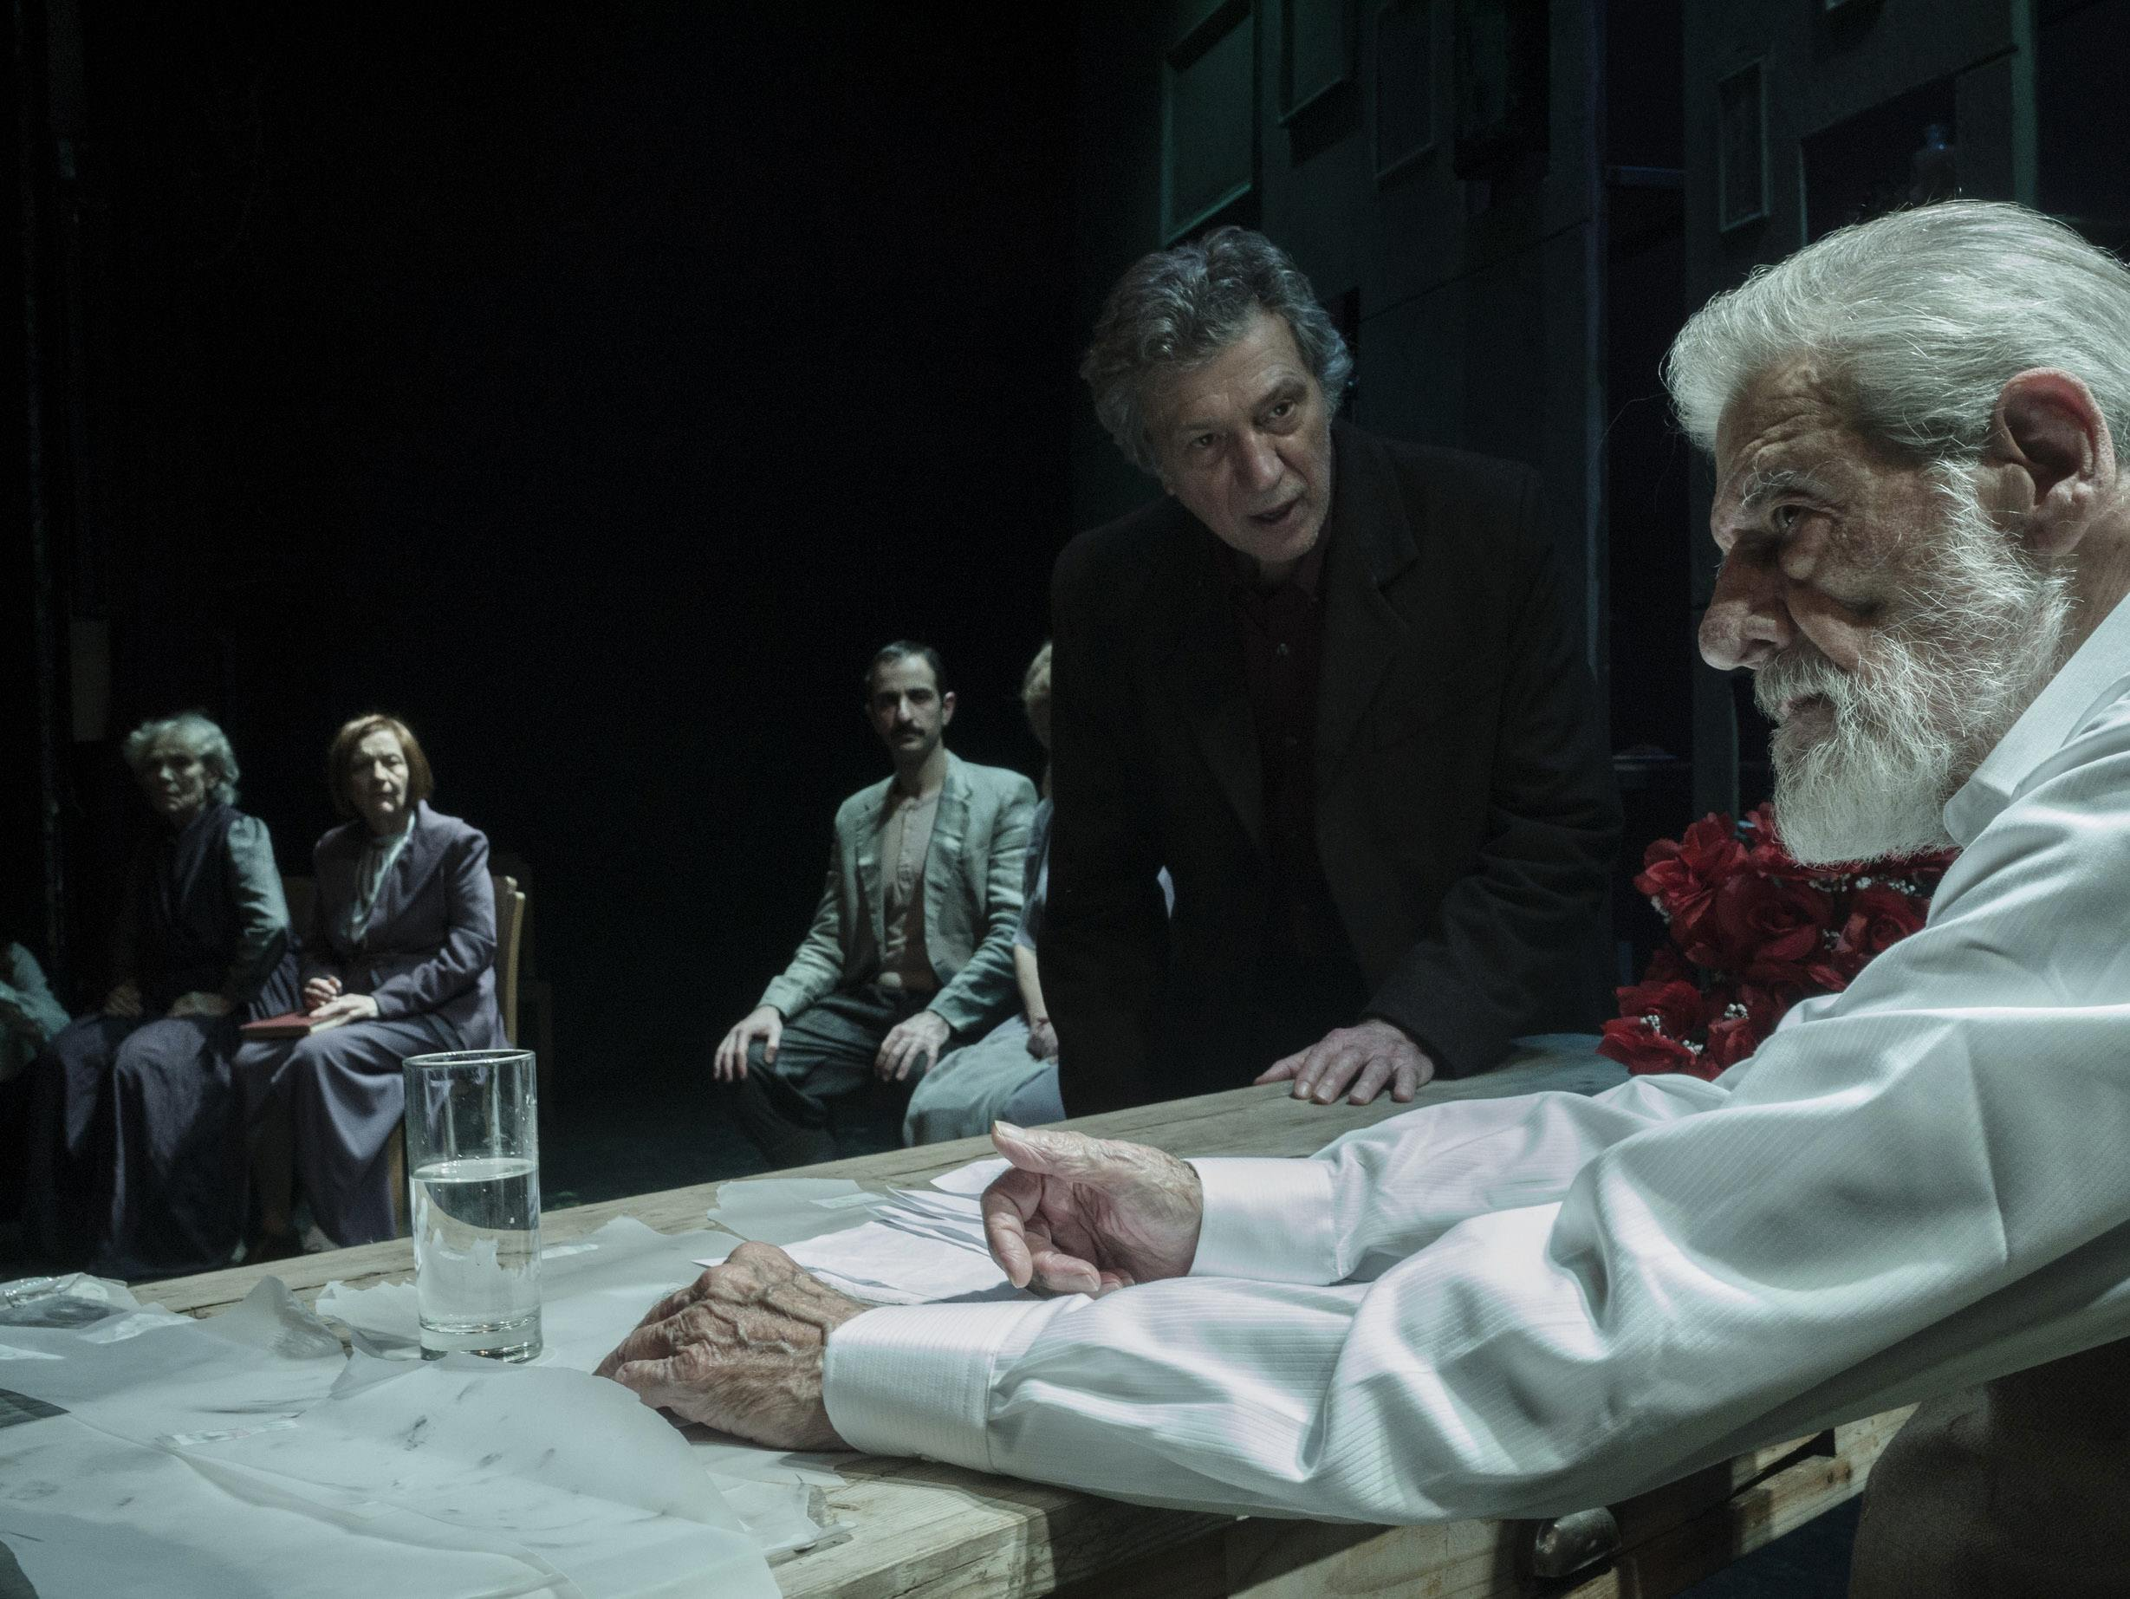

Ο Βάνιας, αδερφός της πρώτης συζύγου του γέρου καθηγητή Σερεμπριάκωφ είναι υπεύθυνος για το κτήμα του καθηγητή και το φροντίζει μαζί με τη Σόνια, κόρη του καθηγητή από τον πρώτο του γάμο και ανιψιά του. Πρόσφατα ο καθηγητής έχει εγκατασταθεί μαζί με τη νεαρή και ελκυστική δεύτερη σύζυγό του, Ελένα, στο κτήμα, προκαλώντας πλήθος προβλημάτων, καθώς οι ισορροπίες αλλάζουν δραματικά. Ο Βάνιας είναι απελπισμένα ερωτευμένος με την Ελένα. Το ίδιο και ο γιατρός Αστρώφ που επισκέπτεται συχνά το κτήμα. Η Σόνια υποφέρει βουβά από έρωτα για τον γιατρό Αστρώφ. Η Ελένα πανέμορφη και αδιάφορη κινεί τα νήματα δίχως να ενδιαφέρεται για τα αισθήματα των επίδοξων εραστών. Οταν ο καθηγητής θα συγκεντρώσει όλη την οικογένεια για να ανακοινώσει το σχέδιο του να πουλήσει το κτήμα, τίποτα δε θα μείνει πια το ίδιο...

Η Ταυτότητα της Παράστασης

Μετάφραση: Χρύσα Προκοπάκη
Σκηνοθεσία: Λίλλυ Μελεμέ
Σκηνικά: Αριάδνη Βοζάνη
Κοστούμια: Βασιλική Σύρμα
Μουσική: Σταύρος Γασπαράτος
Φωτισμοί: Μελίνα Μάσχα
Βοηθός Σκηνοθέτη: Μάγδα Κόρπη
Βοηθός Συνθέτη: Δημήτρης Γιακουμάκης
Βοηθός Σκηνογράφου: Ερμιόνη Γκαρραμόνε
Οργάνωση παραγωγής: Κατερίνα Μπερδέκα
Βοηθός παραγωγής: Μαριάνθη Μπαϊρακτάρη
Executive Producer: Μάγδα Λαδά

Παίζουν οι ηθοποιοί: Γιάννης Φέρτης, Γιάννης Βόγλης Στέλιος Μάινας, Έρση Μαλικένζου, Μαρίνα Ψάλτη, Μελίνα Βαμβακά, Αλεξία Καλτσίκη, Χάρης Χαραλάμπους

Παραγωγή: Λυκόφως του Γιώργου Λυκιαρδόπουλου.

- Δευτέρα 9 & Τρίτη 10 Νοεμβρίου 2015
Θέατρο Αντιγόνη Βαλάκου

«Σταματία, το γένος Αργυροπούλου» του Κώστα Σωτηρίου

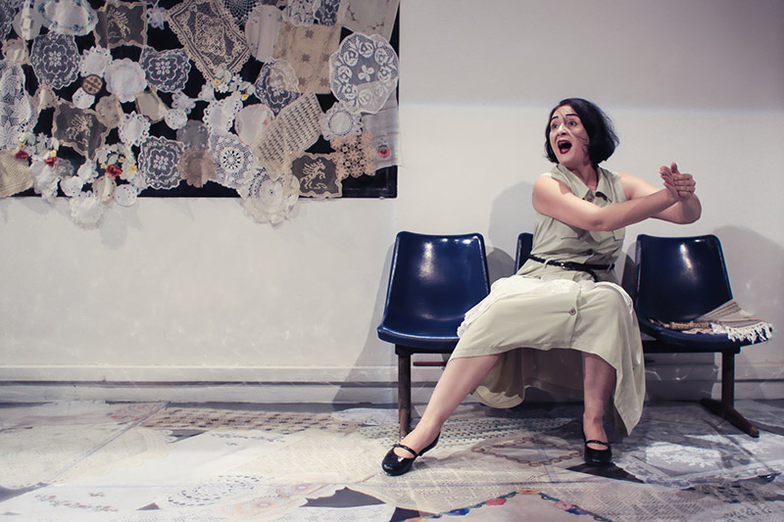

Σταματία, το γένος Αργυροπούλου. Γεννημένη στην Αθήνα στα μέσα της δεκαετίας του ’30, κόρη ανώτερου δημοσίου υπαλλήλου, διαπαιδαγωγημένη με τα χρηστά ήδη της εποχής και αρραβωνιασμένη με λοχαγό του Εθνικού Στρατού. Ζει στην αυλή του σπιτιού της, αδυνατώντας να παρακολουθήσει τη ζωή που προχωράει δίπλα της... Επιμένει πεισματικά να βλέπει τα πάντα μέσα από τα δικά της παραμορφωτικά γυαλιά, καταλήγοντας άλλοτε τραγική κι άλλοτε κωμική φιγούρα, μέσα στα γεγονότα που διαδραματίζονται δίπλα της και αφορούν άμεσα τόσο την ίδια, όσο και τους δικούς της ανθρώπους. Προσκολλημένη σε αυτό που η ίδια θεωρεί εθνικά, ηθικά και θρησκευτικά σωστό, καταλήγει να έρθει σε ρήξη με το περιβάλλον της και να κάνει την αναδρομή της ζωής της, απομένοντας μόνη.

Η Ταυτότητα της Παράστασης

Συγγραφέας: Κώστας Σωτηρίου
Σκηνοθεσία: Βαγγέλης Θεοδωρόπουλος
Σκηνικά – Κοστούμια: Μαγδαληνή Αυγερινού
Μουσική Επιμέλεια: Νέστορας Κοψιδάς
Σχεδιασμός Φωτισμών: Σάκης Μπιρπίλης

Ερμηνεύει η Ελένη Ουζουνίδου

Παραγωγή: Θέατρο του Νέου Κόσμου

- Σάββατο 28 Νοεμβρίου 2015
Θέατρο Αντιγόνη Βαλάκου

«Με Δανεικά Παπούτσια» με την Χριστίνα Μαξούρη

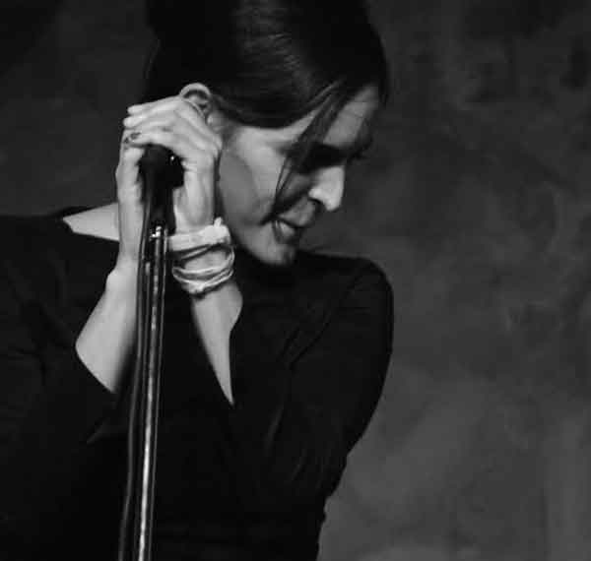

Η Χριστίνα Μαξούρη δανείζεται παλιές και νέες μελωδίες και τις ερμηνεύει a cappella, σε μια χειροποίητη και «κατ' οίκον» συναυλία, αφήνοντας χώρο στα ενδεχόμενα λάθη και τα απρόβλεπτα της συνύπαρξης.

Folk τραγούδια σε ρυθμούς funky, ρεμπέτικα του '30 με μεταλόφωνο, μοιρολόγια αναμεμειγμένα με τραγούδια του σήμερα, γαλλικές μπαλάντες, αποσπάσματα κειμένων του Μάνου Χατζιδάκι και του Τάσου Λειβαδίτη.

Μια a cappella μουσική παράσταση που φτιάχτηκε ακολουθώντας συναισθηματικούς συνειρμούς, με σκοπό την κατάργηση της απόστασης μεταξύ κοινού και ερμηνευτή.

- Τρίτη 1 & Τετάρτη 2 Δεκεμβρίου 2015
Θέατρο Αντιγόνη Βαλάκου

«Εγώ ο Θουκυδίδης, ένας Αθηναίος»
Η παράσταση βασίζεται σε μια επιλογή κειμένων από το έργο του Θουκυδίδη

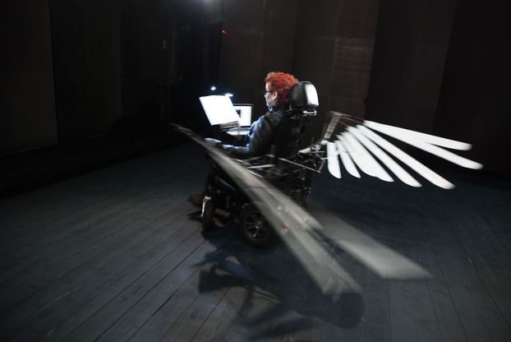

Η Άννα Κοκκίνου αναμετράται με τον Θουκυδίδη και το έργο του. Το κληροδότημα που άφησε ο Αθηναίος ιστορικός πάνω στην καταγραφή του Πελοποννησιακού πολέμου γίνεται για την ηθοποιό μια αφορμή για να μελετήσει την καθημερινή πάλη του ανθρώπου στο διηνεκές, εκεί όπου συναντώνται ο θαυμασμός και η φρίκη για το ανθρώπινο είδος.

Η Ταυτότητα της Παράστασης:

Μετάφραση: Ν. Μ. Σκουτερόπουλος
Δραματουργική επεξεργασία: Άννα Κοκκίνου - Νίκος Φλέσσας
Σκηνοθεσία: Άννα Κοκκίνου με τη συνεργασία του Νίκου Φλέσσα
Μουσική επιμέλεια: Δημήτρης Ιατρόπουλος
Σχεδιασμός Φωτισμών: Χρήστος Τζιόγκας
Σκηνικό - κουστούμια: Άννα Κοκκίνου
οι χάρτινοι τοίχοι είναι από μια ιδέα του Νίκου Αλεξίου
Σχεδιασμός μηχανισμού φτερών: Δημήτρης Κορρές
Ηλεκτρονικός σχεδιασμός φωνών: Μηνάς Εμμανουήλ
Φωτογράφιση: Σπύρος Στάβερης
Βοηθός σκηνοθέτη: ΛΙΑ ΑΝΔΡΕΟΥ

Ερμηνεία: Άννα Κοκκίνου

Παραγωγή: Θέατρο Σφενδόνη

ΔΗ.ΠΕ.ΘΕ. Καβάλας

